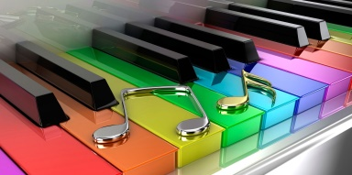
1 слайд (картинка)
2 слайд (тема урока и цель)
Цель урока: закрепление понятия средств музыкальной выразительности на материале упражнений, дидактических игр и изучаемых произведений.
Задачи: Образовательные: формирование слухового контроля; рациональная постановка игрового аппарата при разных приемах игры, чтение нот с листа. Воспитательные: пробуждать интерес к различным музыкальным произведениям; умение слушать произведения,
Развивающие: развивать музыкальную память ритм, слух;
Форма организации работы: индивидуальная.
Методы проведения: беседа, повторение, работа с нотным материалом, работа с компьютером, создание творческого поиска, метод эмоционального стимулирования, поощрение, контроль
Наглядные пособия: инструмент, нотная литература, ИКТ,
слайды
Ход урока:
Здравствуйте уважаемые гости. Сегодня для вас, я и Снежана (ученица подготовительного класса), покажем наш урок. Какое у тебя сегодня настроение, ты не устала после школы, успела отдохнуть? Хорошо. Ну, начнем наш урок.)
Все мы знаем, что каждый ребенок – уникальный мир, единственный в своем роде, сочетание особенности личности, характера и темперамента. Он уже духовно владеет какой – то музыкой, так сказать хранит ее в своем уме, носит в своей душе и слышит своим слухом.
Педагог, ведущий занятия с маленькими учениками, должен уметь создавать на уроках непринужденную, радостную атмосферу, поддерживать в них игровое настроение, пробуждать их воображение. Главнейшей из первоначальных задач является "зажечь", "заразить" ребенка желанием овладеть языком музыки.
Знакомство детей с музыкой нужно начинать с доступного и понятного им музыкального материала. Педагог должен строить свои уроки каждый раз по-новому, в зависимости от характера, способностей, знаний ученика.
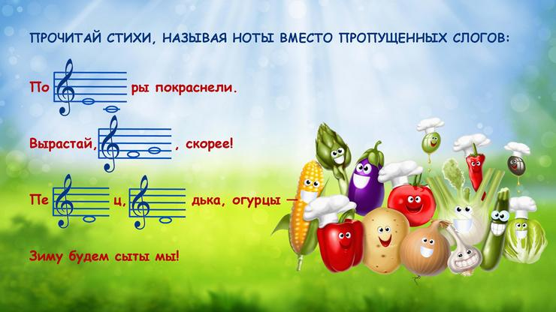
И в начале урока, повторим то, что мы уже прошли. Чтобы проверить знание нот, прочитай стихи, где вместо некоторых слов нарисованы ноты.
3 слайд (прочитать ноты)
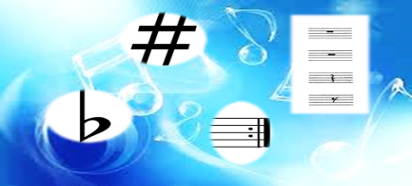
4 слайд (прочитать ноты)
5 слайд (знаки)
Молодец. А теперь, прежде чем начать играть на инструменте, сделаем несколько упражнений.( делаем упражнения )
Хорошо. Теперь, Снежана, проходи за инструмент и сыграй несколько упражнений, для разминки(слежу за руками и игрой, исправляю). Очень хорошо.
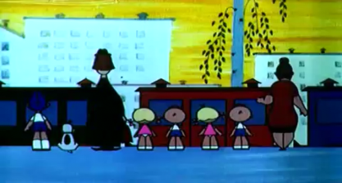
Сегодня мы отправимся в очередное путешествие. В этом нам поможет паровозик.
6 слайд (паровозик)
(Отрывок из мульфильма «Паровозик из Ромашково»
Играем пьесу «Паровозик». Как в этом произведении показано движение? Какими средствами музыки? Правильно. В этом помогают различные длительности. Это называют ритмом.
Вот мы подошли к теме нашего урока. «РАЗВИТИЕ РИТМА И КООРДИНАЦИИ ДВИЖЕНИЙ НА НАЧАЛЬНОМ ЭТАПЕ ОБУЧЕНИЯ».
7 слайд(портрет Платона) Сегодня мы будем говорить о ритме. Древнегреческий философ Платон говорил, что ритм это порядок в движении. С ритмом мы сталкиваемся на каждом шагу. Например? Вот мы идем – это ритм. Тиканье часов – тоже ритм.

В музыкальном понимании ритм – это чередование звуков разной длительности. Вся жизнь человека находится в едином ритме с окружающим миром. В мире ритмично меняется день и ночь, зима и лето, и все люди и в том числе и мы с вами подчиняемся этому ритму. Каждый человек живёт в своём особом для него ритме. В мире музыки существует огромное количество разных ритмов, простых и сложных.
8 Слайд(фото и биография композитора)
Сейчас я сыграю произведение. Написала его композитор и писатель Королькова Ирина Станиславовна. Она преподаватель высшей категории в музыкальной школе города Ростов - на - Дону. Она является автором многих учебных пособий для начинающих пианистов.
Ты, Снежана, внимательно послушай произведение и скажи, какое оно по характеру. Играю произведение И. Корольковой «Веселая мышка». И так, Снежана. Какое по характеру произведение? Правильно – оно веселое. Что можно представить, слушая эту музыку?
9 слайд (ноты произведения)
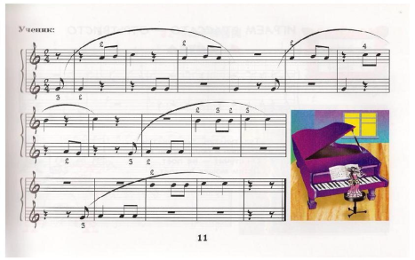
Теперь ты, Снежана садись за инструмент. Начнем разбор произведения. Ты уже сказала, что это произведение веселое, т.е. мажорное. Какой размер в нем? (2/4) Какие длительности присутствуют в произведении? (восьмые, четверти) Еще какие знаки есть в нем? Паузы. Что такое пауза? Какие здесь паузы? Правильно. Что особенного есть в этом произведении? Как оно начинается? Из за такта! Молодец. Еще один знак есть – какой?
В работе по развитию ритма можно применять различные методы обучения:
Просчитывание, прохлопывание, декламация. Мы прохлопываем это произведение со счетом, со словами. Приступаем к игре на инструменте. Играем со счетом. Закрепляем игру.
Действенным средством в развитии чувства ритма у начинающего пианиста является игра в ансамбле. Обучение ансамблевой игре активирует музыкальное развитие ученика, расширяет восприятие музыкальных образов, Современная методика рекомендует начинать игру ребенка в ансамбле с педагогом буквально с первых уроков. При игре в четыре руки, как известно, достигается синхронность движения, одновременность и согласованность игры.
Играем ансамблем. Очень хорошо.
Теперь подведем итог нашего урока.
10 слайд (вопросы)
Что же такое ритм?
Закончите предложение:
Сегодня на уроке….
Мне понравилось….
Я запомнил…..
11 слайд Теперь запишем домашнее задание. Дома играть упражнения для пальцев и новое произведение. Нарисовать картинку на тему нового произведения.
12 слайд И в заключении урока хочу сказать, что формирование чувства ритма у учащегося – одна из наиболее важных задач в музыкальной педагогике и в то же время, как общепризнанно – одна из наиболее сложных.
Чувство ритма - это такая музыкальная способность, без которой практически невозможна никакая музыкальная деятельность, будь это песня, игра на инструменте, восприятие или сочинение музыки.
“…началу обучения игре на фортепиано и нотной грамоте, как правило, должен предшествовать период накопления определенного музыкального опыта, слуховых впечатлений и развития чувства ритма, слуха”.
Л. А. Баренбойм

